Programmation Linéaire & Python

Optimisation et maximisation du profit dans la gestion des stocks de médicaments


3eme année Ingénierie Informatique et Réseaux

Réalisé par :
Bendahou Oumaima
Ait benlahcen Majdouline
Chahrour Douae
El firdoussi Salma

Encadré par :
Abdelati REHA & Yassine SAFSOUF

Année Universitaire 2025-2026

Table des matières

INTRODUCTION 1
CHAPITRE 1 : Modélisation du problème d’optimisation de la gestion des stocks de médicaments et résolution par la méthode graphique 4
I.1. Introduction 4
I.2. Contexte 4
I.3. Programme Linéaire 4
I.4. Résolution avec la méthode graphique 4
I.5. Validation avec le solveur d’Excel 4
I.6. Conclusion 4
CHAPITRE 2 : MODELISATION D’UN PROBLEME D’OPTIMISATION ET RESOLUTION AVEC LA METHODE SIMPLEXE / DUALITE 5
II.1. Introduction 5
II.2. Contexte 5
II.3. Programme Linéaire 5
II.4. Résolution avec la méthode Simplexe / Dualité 5
II.5. Validation avec le solveur d’Excel 5
II.6. Conclusion 5
CHAPITRE 3 : CONCEPTION INFORMATIQUE 6
III.1. Introduction 6
III.2. Présentation de l’interface ou architecture du programme 6
III.3. Implémentation en Python 6
III.4. Conclusion 6
CONCLUSION GENERALE ET PERSPECTIVES 7
ANNEXES 8
Annexe 1 : Listing du Programme xxxxx 8
Annexe 2: Listing du Programme yyyy 8
REFERENCES 9

INTRODUCTION :

La gestion des stocks constitue un enjeu majeur dans le domaine pharmaceutique. Une mauvaise planification peut entraîner soit des ruptures de stock, soit des surstocks qui augmentent les coûts et le risque de péremption des médicaments. Afin d’améliorer cette gestion, il est possible d’utiliser des méthodes d’optimisation issues de la recherche opérationnelle.
La programmation linéaire est une technique mathématique permettant de déterminer la meilleure décision possible tout en respectant plusieurs contraintes. Elle est largement utilisée dans les domaines industriels, logistiques et économiques pour optimiser l’utilisation des ressources.
Dans ce projet, nous nous intéressons à l’optimisation de la gestion des stocks de médicaments dans une pharmacie. L’objectif est de déterminer les quantités optimales de médicaments à commander afin de maximiser le profit tout en respectant certaines contraintes telles que le budget disponible, la capacité de stockage et la demande maximale.
Ce travail est structuré en trois chapitres. Le premier chapitre présente la modélisation du problème et sa résolution par la méthode graphique. Le deuxième chapitre aborde la résolution du problème par la méthode du simplexe et la dualité. Enfin, le troisième chapitre est consacré à la conception informatique et à l’implémentation de la solution à l’aide du langage Python.

CHAPITRE 1 : MODELISATION D’UN PROBLEME D’OPTIMISATION ET RESOLUTION AVEC LA METHODE GRAPHIQUE :

Introduction

Dans ce chapitre, nous présentons la modélisation du problème d’optimisation lié à la gestion des stocks de médicaments. Nous formulons le problème sous forme d’un programme linéaire puis nous le résolvons à l’aide de la méthode graphique.
Ce chapitre constitue la première étape de l’étude. Il permet de transformer une situation réelle de gestion de stock en un modèle mathématique exploitable. La méthode graphique est utilisée car le problème comporte deux variables de décision.

Contexte

Dans une pharmacie, la gestion des stocks de médicaments doit être réalisée de manière efficace afin d’éviter les ruptures et les pertes financières. Chaque médicament possède un coût d’achat, un profit de vente et une demande maximale.
La pharmacie dispose également de contraintes telles que le budget disponible pour l’achat des médicaments et la capacité de stockage.
Le problème consiste donc à déterminer les quantités optimales de médicaments à commander afin de maximiser le profit tout en respectant ces contraintes.
Élément | Paracétamol | Doliprane
Profit unitaire | 2 | 3
Coût unitaire | 5 | 8
Demande maximale | 80 | 60
Budget disponible : 500 unités monétaires
Capacité maximale de stockage : 100 unités

Programme Linéaire

Pour modéliser ce problème, nous définissons d’abord les variables de décision suivantes :
- $x_{1}$: quantité de Paracétamol à commander .
- $x_{2}$: quantité de Doliprane à commander.
Le profit unitaire associé au Paracétamol est de 2 unités monétaires, tandis que celui du Doliprane est de 3 unités monétaires.
La fonction objectif consiste donc à maximiser le profit total :
$$\text{Max }Z=2x_{1}+3x_{2}$$
Cette optimisation doit respecter plusieurs contraintes :
contrainte budgétaire : chaque unité de Paracétamol coûte 5 et chaque unité de Doliprane coûte 8, avec un budget total de 500, d’où
$$5x_{1}+8x_{2}≤500$$
contrainte de stockage : la capacité totale de stockage est de 100 unités, d’où
$$x_{1}+x_{2}≤100$$
contrainte de demande maximale du Paracétamol :
$$x_{1}≤80$$
contrainte de demande maximale du Doliprane :
$$x_{2}≤60$$
contrainte de positivité :
$$x_{1}≥0 et x_{2}≥0$$
Ce modèle représente donc un problème de programmation linéaire à deux variables, ce qui permet son traitement par la méthode graphique.

Résolution avec la méthode graphique :

Pour tracer les contraintes, chaque inégalité est d’abord transformée en équation. Les droites obtenues permettent de délimiter la région réalisable.
Les droites tracées sont :
- contrainte de budget :
$$5x_{1}+8x_{2}=500$$
- contrainte de stockage :
$$x_{1}+x_{2}=100$$
- demande maximale du Paracétamol :
$$x_{1}=80$$
- demande maximale du Doliprane :
$$x_{2}=60$$
- positivité :
$$x_{1}=0,x_{2}=0$$
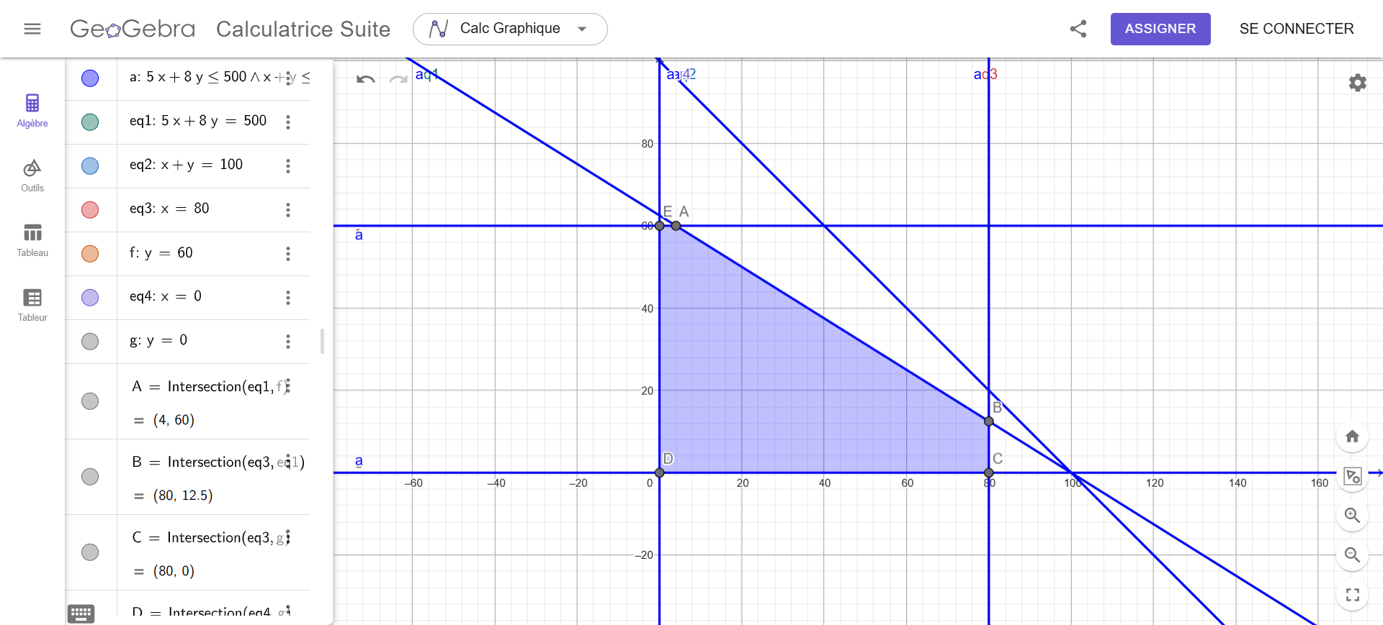

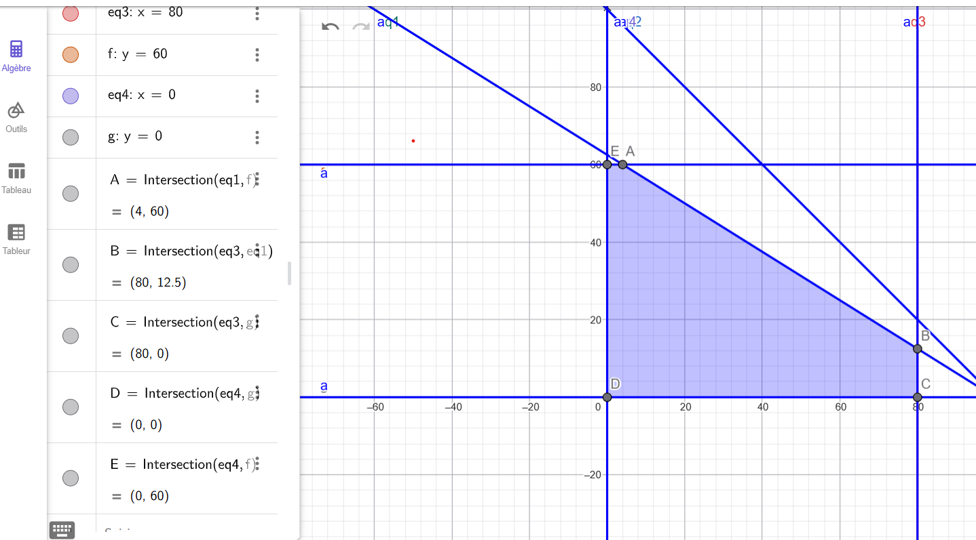

Ensuite, on détermine la zone réalisable, c’est-à-dire l’ensemble des points qui vérifient simultanément toutes les contraintes.
D’après le graphique réalisé sur GeoGebra, la région réalisable est le polygone formé par les sommets suivants :
- $D(0,0)$
- $E(0,60)$
- $A(4,60)$
- $B(80;12,5)$
- $C(80,0)$
Ces points sont obtenus par l’intersection des droites de contraintes :
- $D(0,0)$: intersection de $x=0$et $y=0$
- $E(0,60)$: intersection de $x=0$et $y=60$
- $A(4,60)$: intersection de $5x+8y=500$et $y=60$
- $B(80;12,5)$: intersection de $x=80$et $5x+8y=500$
- $C(80,0)$: intersection de $x=80$et $y=0$
Tableau des sommets :
Point | Coordonnées | Valeur de Z = 2x + 3y
D | (0,0) | 0
E | (0,60) | 180
A | (4,60) | 188
B | (80 ;12,5) | 197 ,5
C | (80,0) | 160

D’après ce tableau, la valeur maximale de la fonction objectif est obtenue au point :
$$B(80 ; 12,5)$$
avec :
$$Z_{max}=2\left(80\right)+3\left(12,5\right)=160+37,5=197,5$$
La solution optimale obtenue par la méthode graphique montre que, pour maximiser le profit, la pharmacie doit commander :
- 80 unités de Paracétamol
- 12,5 unités de Doliprane
Le profit maximal correspondant est de :
$$Z_{max}=197,5$$conclusion :
le point B est le point réalisable et donne unprofit plus grand

Validation avec le solveur d’Excel :
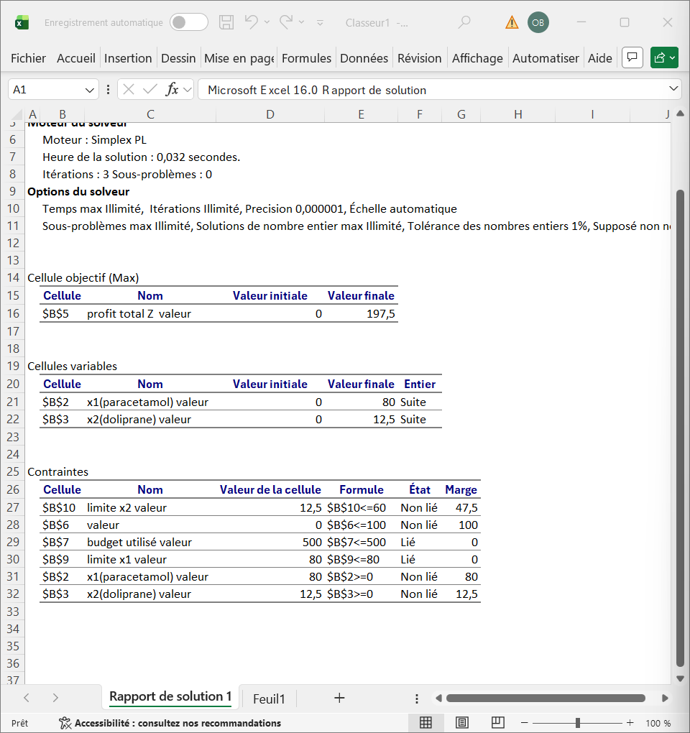

Le rapport généré par le Solveur d’Excel confirme que la solution optimale du modèle de programmation linéaire est obtenue pour $x_{1}=80$unités de Paracétamol et $x_{2}=12,5$unités de Doliprane. Cette combinaison permet d’atteindre une valeur maximale de la fonction objectif égale à $Z=197,5$.
L’analyse des contraintes montre que la contrainte de budget ($5x_{1}+8x_{2}≤500$) et la limite sur $x_{1}$sont liées, ce qui signifie qu’elles sont saturées à la solution optimale. En revanche, les autres contraintes ne sont pas actives, indiquant qu’il reste une marge disponible pour la capacité de stockage et la limite sur $x_{2}$. Ces résultats confirment la validité de la solution obtenue précédemment par la méthode graphique.

Conclusion :

En conclusion, ce chapitre a permis de modéliser un problème réel de gestion des stocks de médicaments sous forme d’un programme linéaire à deux variables. La méthode graphique a permis de représenter les contraintes du modèle, de déterminer la région réalisable et d’identifier la solution optimale.
Les résultats obtenus ont ensuite été confirmés à l’aide du Solveur d’Excel, ce qui renforce la fiabilité de l’étude. Toutefois, la méthode graphique reste limitée aux problèmes comportant seulement deux variables de décision.
La méthode graphique a permis de visualiser la région réalisable et de comprendre le rôle des contraintes. Cependant, elle reste limitée aux problèmes à deux variables, ce qui justifie l’utilisation de la méthode du simplexe dans le chapitre suivant.

CHAPITRE 2 : RÉSOLUTIO PAR LA MÉTHODE DU SIMPLEXE ET INTERPRÉTATION DUALE:

Introduction

Dans ce chapitre, nous poursuivons l’étude du problème d’optimisation de la gestion des stocks de médicaments dans une pharmacie. Alors que le chapitre précédent a permis de résoudre un modèle à deux variables à l’aide de la méthode graphique, cette approche reste limitée aux problèmes comportant deux variables de décision. Afin d’adopter une démarche plus générale et plus puissante, nous étendons ici le problème à quatre médicaments et utilisons la méthode du simplexe ainsi que le principe de dualité en programmation linéaire.
La méthode du simplexe permet de résoudre de manière systématique les problèmes de programmation linéaire en recherchant la meilleure solution parmi les sommets de la région réalisable. La dualité, quant à elle, offre une lecture économique du problème en associant à chaque contrainte une valeur marginale, permettant d’interpréter l’impact des ressources disponibles sur la fonction objectif.
L’objectif de ce chapitre est de formuler le problème de gestion des stocks avec quatre variables de décision, de le résoudre par la méthode du simplexe, d’analyser son problème dual, puis de valider les résultats à l’aide du Solveur d’Excel.

Contexte

Dans une pharmacie, la gestion optimale des stocks constitue un enjeu important aussi bien sur le plan économique que sur le plan opérationnel. Une mauvaise décision de commande peut conduire soit à une rupture de stock, ce qui affecte la disponibilité des médicaments pour les patients, soit à un surstock, ce qui augmente les coûts de stockage et le risque de péremption.
Dans notre cas d’étude, la pharmacie commercialise quatre médicaments : le Paracétamol, le Doliprane, l’Ibuprofène et l’Amoxicilline.
Chaque produit possède un coût d’achat et un profit unitaire. La pharmacie doit prendre ses décisions de commande en tenant compte d’un budget limité, d’une capacité maximale de stockage, ainsi que d’une demande maximale pour chaque médicament.
Le problème consiste donc à déterminer les quantités optimales de Paracétamol, Doliprane, Ibuprofène et Amoxicilline à commander de manière à maximiser le profit total.
Dans le chapitre 1, cette optimisation a été étudiée graphiquement. Dans le présent chapitre, le même problème est repris sous une forme algébrique afin d’être résolu par la méthode du simplexe et interprété grâce à la dualité.

Programme Linéaire

Nous définissons les variables de décision suivantes :
- $x_{1}$ : quantité de Paracétamol à commander
- $x_{2}$ : quantité de Doliprane à commander
- $x_{3}$ : quantité d’Ibuprofène à commander
- $x_{4}$ : quantité d’Amoxicilline à commander
Le profit total à maximiser est donné par :
$$\text{Max }Z=2x_{1}+3x_{2}+4x_{3}+5x_{4}$$
Sous les contraintes :
- le budget disponible pour l’achat des médicaments :
$$5x_{1}+8x_{2}+6x_{3}+10x_{4}≤800$$
- la capacité maximale de stockage de la pharmacie :
$$x_{1}+x_{2}+x_{3}+x_{4}≤150$$
- les limites de demande maximale :
$$x_{1}≤80 \\ x_{2}≤60 \\ x_{3}≤50 \\ x_{4}≤40$$
- les contraintes de positivité :
$$x_{1}≥0,x_{2}≥0,x_{3}≥0,x_{4}≥0$$

Résolution avec la méthode Simplexe

1. Introduction :

La méthode du simplexe est une méthode algorithmique permettant de résoudre les problèmes de programmation linéaire comportant plusieurs variables et contraintes. Contrairement à la méthode graphique, elle permet de traiter des problèmes de dimension plus élevée en explorant de manière systématique les solutions de base réalisables.
Dans cette partie, nous appliquons la méthode du simplexe au problème d’optimisation de la gestion des stocks afin de déterminer la solution optimale.

2. Formulation du modèle :
L’objectif est de maximiser le profit total obtenu par la commande de quatre produits.
$$\text{Max }Z=2x_{1}+3x_{2}+4x_{3}+5x_{4}$$
Sous les contraintes suivantes :
$$5x_{1}+8x_{2}+6x_{3}+10x_{4}≤800\text{(budget)}$$
$$x_{1}+x_{2}+x_{3}+x_{4}≤150\text{(stockage)}$$
$$x_{1}≤80\text{(demande maximale Parac}\overset{ˊ}{\text{e}}\text{tamol)} \\ x_{2}≤60\text{(demande maximale Doliprane)} \\ x_{3}≤50\text{(demande maximale Ibuprof}\overset{ˋ}{\text{e}}\text{ne)} \\ x_{4}≤40\text{(demande maximale Amoxicilline)}$$
$$x_{1},x_{2},x_{3},x_{4}≥0$$
3. Mise sous forme standard :
Pour appliquer la méthode du simplexe, les inégalités doivent être transformées en égalités en introduisant des variables d’écart positives.
$$\begin{matrix}Z-2x_{1}-3x_{2}-4x_{3}-5x_{4} & =0 \\ 5x_{1}+8x_{2}+6x_{3}+10x_{4}+e_{1} & =800 \\ x_{1}+x_{2}+x_{3}+x_{4}+e_{2} & =150 \\ x_{1}+e_{3} & =80 \\ x_{2}+e_{4} & =60 \\ x_{3}+e_{5} & =50 \\ x_{4}+e_{6} & =40\end{matrix}$$
Les variables représentent :
- $e_{1}$ : budget non utilisé
- $e_{2}$ : capacité de stockage restante
- $e_{3}$ : marge restante sur Paracétamol
- $e_{4}$ : marge restante sur Doliprane
- $e_{5}$ : marge restante sur Ibuprofène
- $e_{6}$ : marge restante sur Amoxicilline
4. Simplexe:
- Tableau initial

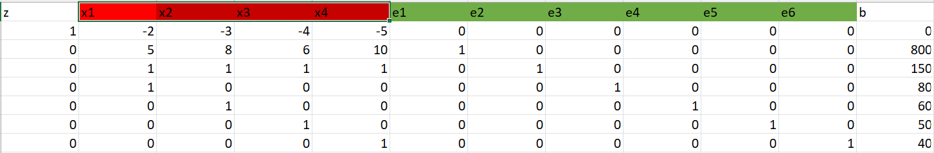
La solution de base initiale est obtenue en posant $x_{1}=0$, $x_{2}=0$, $x_{3}=0$, $x_{4}=0$.
Les variables de base sont alors $e_{1},e_{2},e_{3},e_{4},e_{5},e_{6}$ et la valeur de la fonction objectif est $Z=0$.
- Itération 1:
a) Choix de la variable entrante
La variable entrante est déterminée en observant les coefficients de la ligne de Z.
Pour un problème de maximisation, on choisit la variable ayant le coefficient négatif.
- Dans ce cas :
$x_{4}=-5$ (coefficient le plus négatif).
Donc $x_{4}$ entre dans la base.
b) Calcul des ratios
Les ratios sont calculés pour déterminer la variable sortante.
$$\frac{800}{10}=80,\frac{150}{1}=150,\frac{40}{1}=40$$
Le plus petit ratio positif est 40.
D’où on conclut que la variable sortante est : $e_{6}$
c) Opération de pivot:
L’élément pivot est situé à l’intersection de la ligne $e_{6}$ et de la colonne $x_{4}$.
Après normalisation et opérations élémentaires, on obtient le tableau suivant :

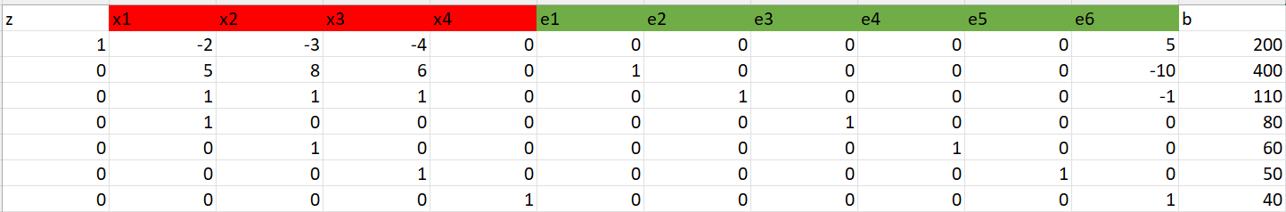
À ce stade, la variable $x_{4}$ entre dans la base, ce qui signifie que la solution évolue vers une augmentation de la quantité d’Amoxicilline.
Cependant, la présence d’un coefficient négatif dans la ligne de Z indique que la solution n’est pas encore optimale.
- Itération 2:
  - Variable entrante:
Le coefficient le plus négatif restant est celui de $x_{3}=-4$.
Donc $x_{3}$ entre dans la base.
b) Ratios
$$\frac{400}{6}≈66,67,\frac{110}{1}=110,\frac{50}{1}=50$$
minimum = 50
variable sortante = $e_{5}$
- Tableau final :

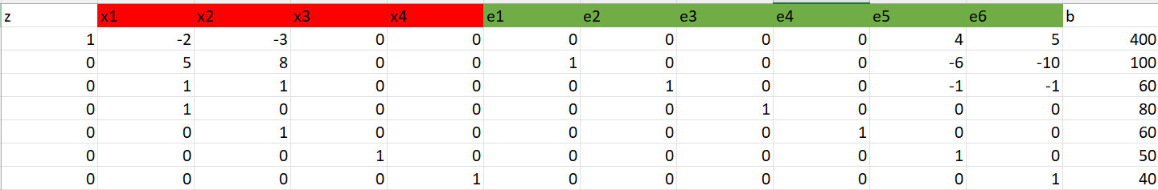
- Itération 3:
a) Variable entrante
Le coefficient le plus négatif restant est celui de $x_{2}=-3$.
Donc $x_{2}$ entre dans la base.
b) Ratios
$$\frac{100}{8}=12,5,\frac{60}{1}=60,\frac{60}{1}=60$$
minimum = 12,5
variable sortante = $e_{1}$
  - Opération de pivot
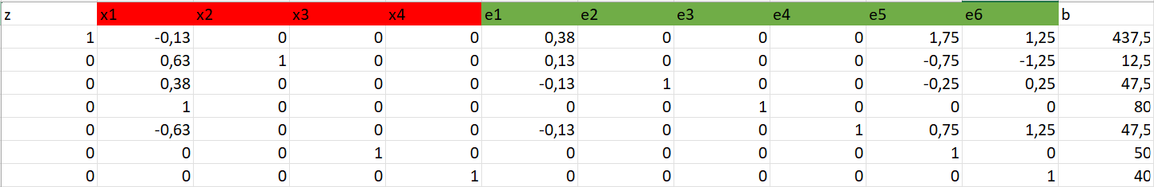
• Itération 4
a) Variable entrante
Le coefficient le plus négatif restant est celui de $x_{1}=-0,13$.
Donc $x_{1}$ entre dans la base.
b) Ratios
$$\frac{12,5}{0,63}≈19,84,\frac{47,5}{0,38}≈125,\frac{80}{1}=80$$
minimum = 19,84
variable sortante = $x_{2}$
  - Opération de pivot — Tableau final
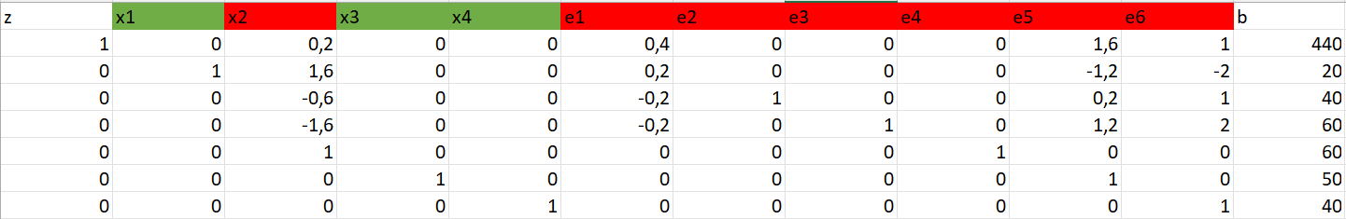
Tous les coefficients de la ligne Z sont positifs ou nuls.
La solution est donc optimale.
• Solution finale
X1*=20
X2*=0
X3*=50
X4*=40
Z*=2(20)+3(0)+4(50)+5(40)=40+0+200+200=440

5-conclusion :
La solution optimale indique que la pharmacie doit commander 20 unités de Paracétamol, 0 unités de Doliprane, 50 unités d’Ibuprofène et 40 unités d’Amoxicilline afin de maximiser son profit.
La contrainte de budget est saturée, ce qui signifie que toutes les ressources financières disponibles sont utilisées.
En revanche, la contrainte de stockage n’est pas totalement utilisée, ce qui indique qu’il existe encore une capacité disponible.

Validation avec le solveur d’Excel

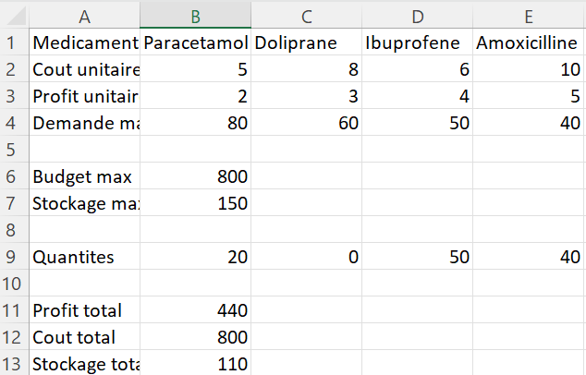
Le Solveur a été configuré en définissant la cellule objectif (B11) en mode maximisation, les cellules variables correspondant aux quantités des quatre médicaments ($B$9:$E$9), ainsi que l'ensemble des contraintes du modèle :
- Contrainte budgétaire : $B$12 ≤ $B$6 (800 unités monétaires)
- Contrainte de stockage : $B$13 ≤ $B$7 (150 unités)
- Contraintes de demande maximale : $B$9 ≤ $B$4 (80), $C$9 ≤ $C$4 (60), $D$9 ≤ $D$4 (50), $E$9 ≤ $E$4 (40)
- Contraintes de positivité : $B$9:$E$9 ≥ 0
La méthode de résolution choisie est « Simplex LP », adaptée aux problèmes de programmation linéaire.
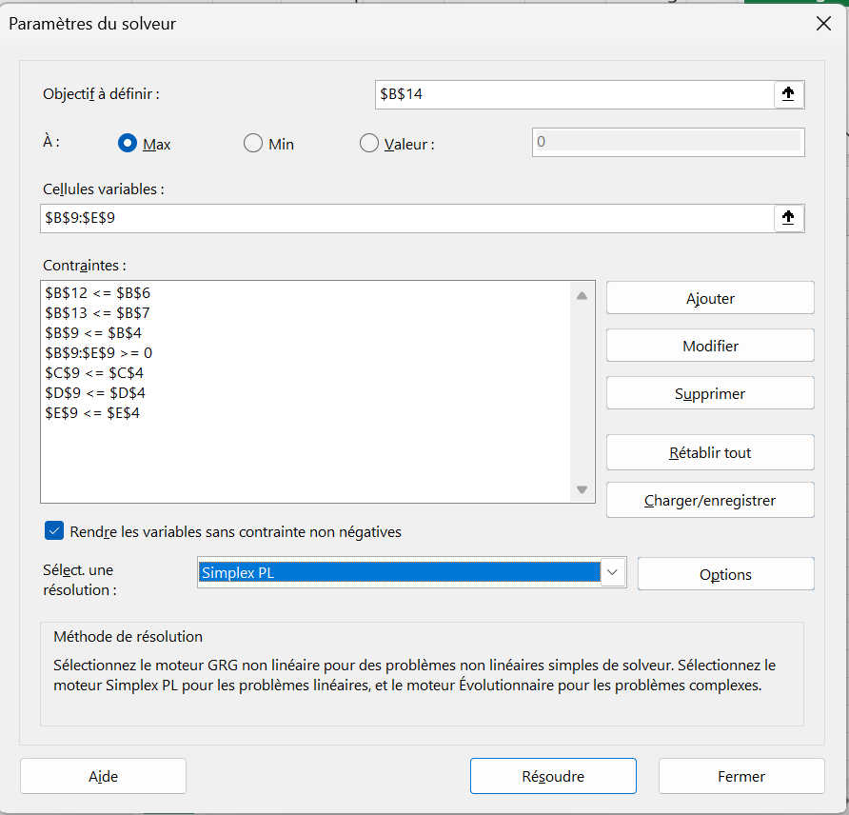

Afin de vérifier les résultats obtenus par la méthode du simplexe, une résolution a été réalisée à l’aide du Solveur d’Excel. La cellule objectif correspond à la fonction $Z=2x_{1}+3x_{2}+4x_{3}+5x_{4}$, définie en mode maximisation, tandis que les cellules variables représentent les quantités $x_{1},x_{2},x_{3},x_{4}$.
Les contraintes introduites dans le Solveur sont liées au budget, à la capacité de stockage ainsi qu’aux limites maximales de commande.
En utilisant la méthode de résolution Simplex LP, le Solveur fournit la solution optimale suivante :
$x_{1}=20$, $x_{2}=0$, $x_{3}=50$, $x_{4}=40$, avec une valeur maximale de la fonction objectif égale à 440.
Ces résultats sont identiques à ceux obtenus par la méthode du simplexe, ce qui confirme la validité et la cohérence du modèle.

Conclusion

Ce chapitre a permis de résoudre le problème d’optimisation de la gestion des stocks à l’aide de la méthode du simplexe. La solution optimale obtenue, confirmée par le Solveur d’Excel, consiste à commander 20 unités de Paracétamol, 0 unités de Doliprane, 50 unités d’Ibuprofène et 40 unités d’Amoxicilline, pour un profit maximal de 440 unités monétaires. Cette étude met en évidence l’efficacité de la programmation linéaire comme outil d’aide à la décision. Toutefois, la résolution manuelle devient complexe pour des problèmes de plus grande taille, ce qui justifie le recours à des outils informatiques. Dans cette perspective, le chapitre suivant sera consacré à la conception informatique et à l’implémentation du modèle en Python afin d’automatiser la résolution et faciliter son utilisation.

CHAPITRE 3 : CONCEPTION INFORMATIQUE

Introduction

Dans ce chapitre, nous présentons la conception et l'implémentation informatique de la solution d'optimisation de la gestion des stocks de médicaments. Alors que les chapitres précédents ont permis de modéliser mathématiquement le problème et de le résoudre manuellement par la méthode graphique puis par la méthode du simplexe, ces approches deviennent complexes voire impossibles à mettre en œuvre lorsque le nombre de variables ou de contraintes augmente.
L'objectif de ce chapitre est de développer un outil informatique automatisant la résolution du problème de programmation linéaire, permettant ainsi de traiter des problèmes de plus grande taille et de faciliter l'analyse des résultats. Nous présentons l'architecture logicielle adoptée, les choix techniques effectués ainsi que le fonctionnement détaillé de l'application développée en langage Python.

Contexte

La gestion des stocks de médicaments dans une pharmacie nécessite une prise de décision rapide et précise. Les méthodes manuelles de résolution, bien que pédagogiquement utiles, présentent plusieurs limites :
- La méthode graphique ne peut traiter que des problèmes à deux variables.
- La méthode du simplexe manuelle devient fastidieuse et source d'erreurs dès que le nombre de variables dépasse trois ou quatre.
- L'analyse des contraintes saturées et l'interprétation économique des résultats nécessitent des calculs supplémentaires.
Face à ces contraintes, le recours à un outil informatique s'impose. L'application développée vise à répondre aux besoins suivants :
- Automatiser la résolution des problèmes de programmation linéaire
- Visualiser graphiquement la région réalisable pour les problèmes à deux variables
- Analyser finement l'utilisation des ressources (contraintes saturées, marges)
- Faciliter l'exportation des résultats pour une exploitation ultérieure

Architecture du programme

Le programme est structuré selon une architecture modulaire en cinq fichiers principaux, chacun ayant une responsabilité spécifique :
Fichier | Role
Main.py | Point d'entrée de l'application. Vérifie les dépendances, affiche la bannière et lance les calculs puis l'interface graphique
Calculs.py | Cœur métier : contient les contraintes, la fonction objectif, les algorithmes de résolution (graphique et simplexe)
Graphique.py | Génère la visualisation de la région réalisable avec la bibliothèque matplotlib
Simplexe.py | Gère l'affichage textuel des résultats du simplexe et l'exportation
Interface.py | Implémente l'interface graphique complète avec la bibliothèque tkinter

Cette architecture modulaire présente plusieurs avantages :
- Maintenabilité : Chaque fichier peut être modifié indépendamment
- Réutilisabilité : Les fonctions de calcul peuvent être appelées depuis différents contextes (terminal ou interface)
- Lisibilité : Le code est mieux organisé et plus facile à comprendre
- Débogage : Les erreurs sont plus faciles à localiser

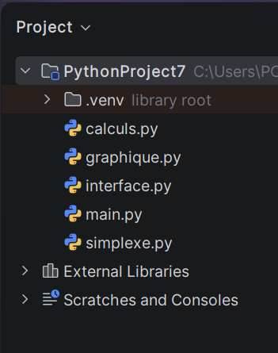
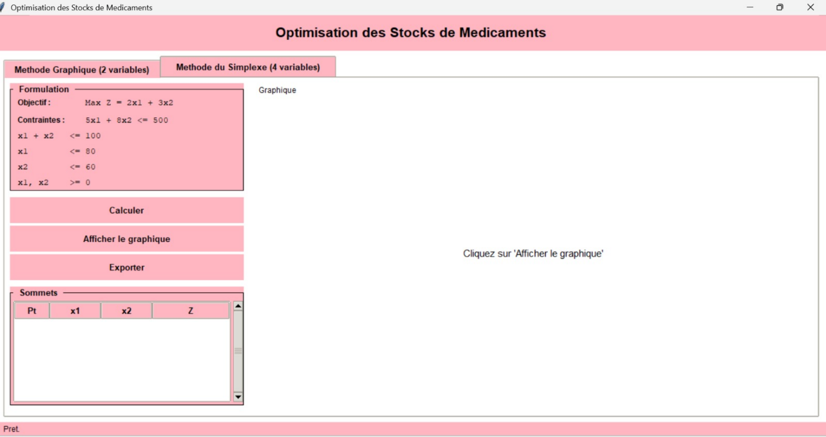
III.4. Implémentation de la méthode graphique (2 variables)
La méthode graphique est implémentée dans calculs.py avec les fonctions suivantes :
- calculer_intersection() : calcule l'intersection de deux droites
- point_est_realisable() : vérifie si un point satisfait toutes les contraintes
- trouver_sommets() : génère tous les sommets de la région réalisable
- evaluer_objectif() : calcule Z = 2x₁ + 3x₂
- trouver_solution_optimale_graphique() : parcourt les sommets et retourne celui qui maximise Z
Résultat obtenu : x₁ = 80, x₂ = 12,5, Z = 197,5
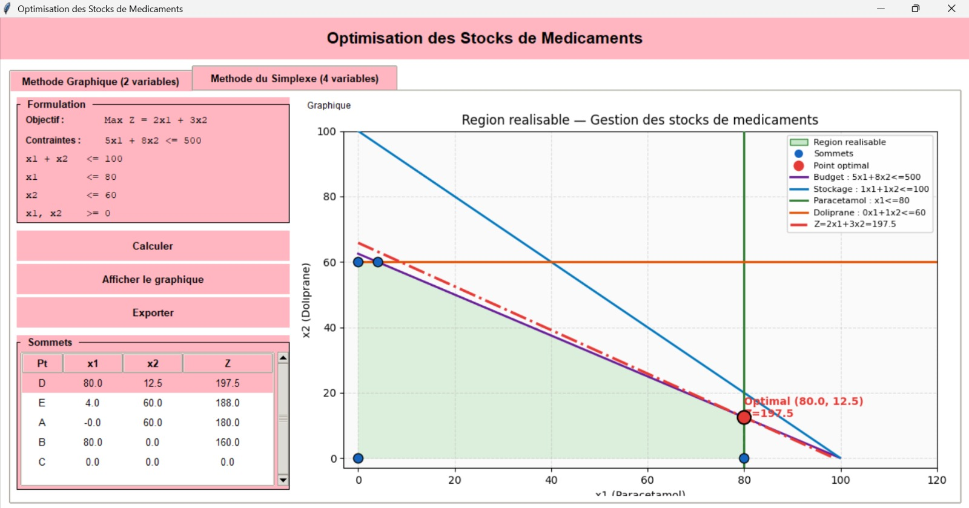

III.5. Implémentation de la méthode du simplexe (4 variables)
Pour le problème à quatre variables, l'implémentation utilise scipy.optimize.linprog avec la méthode "highs". La fonction resoudre_simplexe() exécute la résolution et retourne les variables optimales, le profit maximal et la liste des contraintes saturées. La fonction verifier_utilisation_ressources() analyse pour chaque contrainte la valeur utilisée, la marge et le statut.
Résultat obtenu :
x₁ = 20 (Paracétamol)
x₂ = 0 (Doliprane)
x₃ = 50 (Ibuprofène)
x₄ = 40 (Amoxicilline)
Profit maximal : Z = 440Contraintes saturées : Budget, demande Ibuprofène, demande Amoxicilline
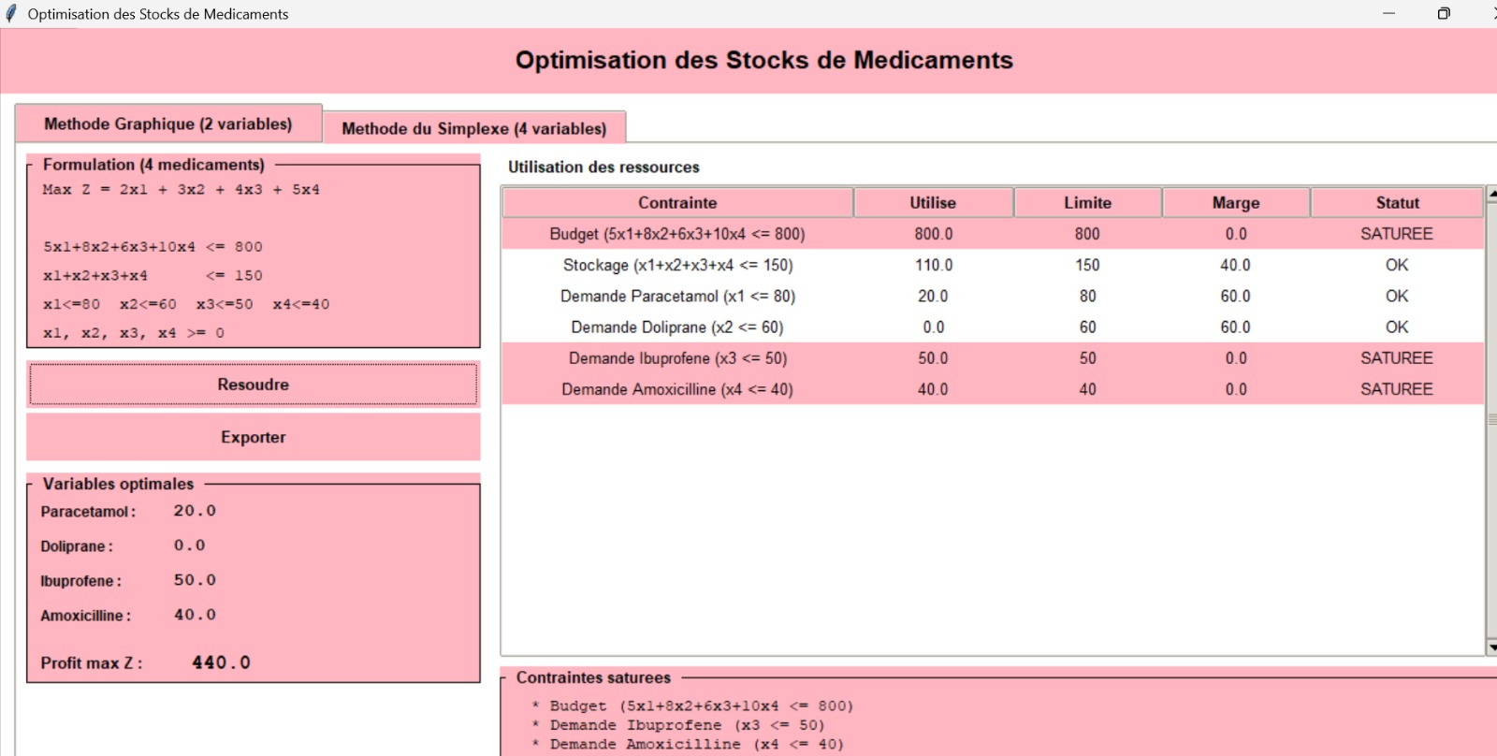
III.6. Visualisation graphique
Le module graphique.py permet de visualiser la région réalisable du problème à deux variables à l'aide de Matplotlib.
La fonction tracer_surface_realisable() génère une grille de points, détermine la région réalisable via un masque booléen, colorie cette région en vert clair, trace les droites de contraintes avec des couleurs distinctes, affiche les sommets (points rouges) et met en évidence le point optimal (point rouge plus grand). La droite isovaleur correspondant à Z maximal est également tracée en pointillés.
La figure est ensuite intégrée dans l'interface Tkinter via FigureCanvasTkAgg.
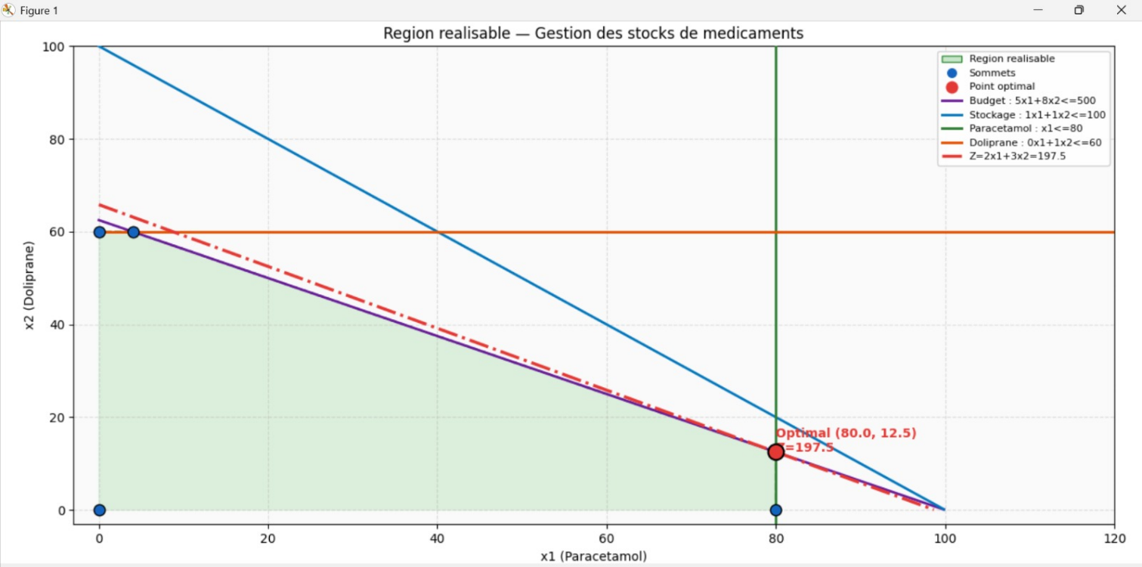
III.7. Interface graphique
L'interface utilisateur est développée avec Tkinter et adopte un thème personnalisé (rose clair). La fenêtre principale comporte deux onglets :
- Onglet « Méthode Graphique » : permet de calculer la solution, afficher le tableau des sommets, visualiser le graphique et exporter les résultats.
- Onglet « Méthode du Simplexe » : permet de résoudre le problème à quatre variables, afficher les variables optimales, le tableau d'utilisation des ressources (avec surlignage des contraintes saturées) et exporter les résultats.
L'application intègre également une gestion des erreurs (vérification des dépendances, capture des exceptions) et un mode terminal en complément de l'interface graphique.

III.8. CONCLUSION GENERALE ET PERSPECTIVES
Ce chapitre a présenté la conception et l'implémentation de l'application d'optimisation de la gestion des stocks de médicaments. L'architecture modulaire en cinq fichiers garantit une séparation claire des responsabilités.
L'application implémente avec succès les deux méthodes de résolution :
La méthode graphique pour deux variables, avec calcul automatique des sommets et visualisation interactive de la région réalisable
La méthode du simplexe pour quatre variables, via la bibliothèque SciPy, avec analyse détaillée des ressources et identification des contraintes saturées
L'interface graphique offre une expérience utilisateur fluide et intuitive. L'utilisateur peut calculer la solution optimale, visualiser graphiquement la région réalisable, analyser finement l'utilisation des ressources et exporter l'ensemble des résultats. Cette implémentation constitue un outil d'aide à la décision fiable et adaptable à d'autres problèmes de programmation linéaire.

ANNEXES

Annexe 1 : Cahier des charges :
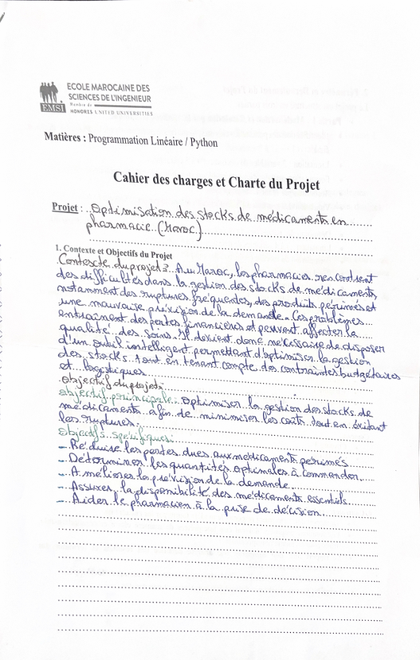
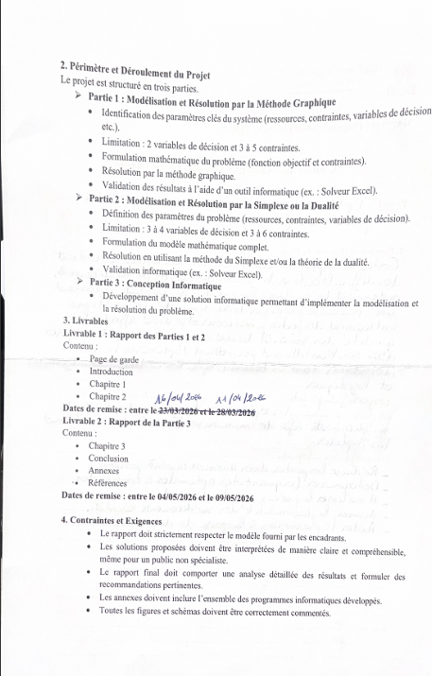
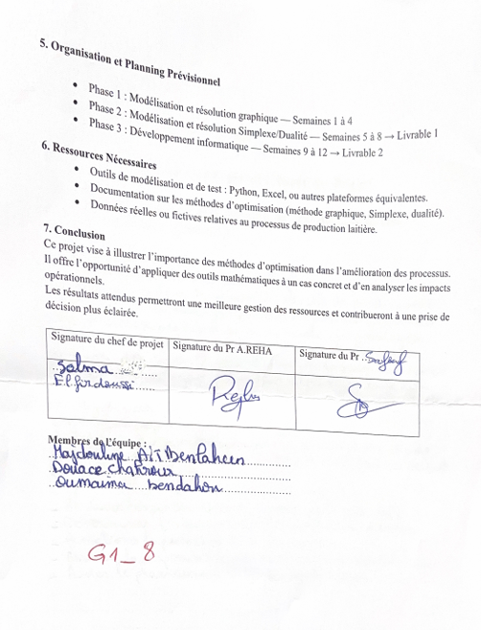

Annexe 2: Listing du programme Python

Le code source complet de l'application est disponible sur le dépôt GitHub du projet. Les fichiers suivants constituent l'application :

Fichier | Description
main.py | Point d'entrée de l'application. Vérifie les dépendances et lance l'interface graphique.
calculs.py | Contient les algorithmes de résolution : méthode graphique (2 variables) et méthode du simplexe (4 variables).
graphique.py | Génère la visualisation de la région réalisable avec Matplotlib.
simplexe.py | Gère l'affichage textuel des résultats et l'exportation des données.
interface.py | Implémente l'interface graphique complète avec Tkinter.

Fonctionnalités principales implémentées :
Calcul automatique des sommets de la région réalisable
Résolution par méthode graphique (Max Z = 2x₁ + 3x₂)
Résolution par méthode du simplexe via scipy.optimize.linprog (4 variables)
Visualisation interactive de la région réalisable
Identification des contraintes saturées
Exportation des résultats au format texte
Interface graphique avec deux onglets (méthode graphique et méthode du simplexe)

REFERENCES

